**МИНОБРНАУКИ РОССИИ**

**ФГБОУ ВПО «Пензенский государственный университет»**

**Кафедра «Математическое обеспечение и применение ЭВМ»**

**ОТЧЕТ**

по лабораторной работе №9

«Программирование с использованием строковых переменных»

Выполнил: гр. 19ВИ1

Коршунова К.С.

Проверил: к.т.н., доцент

Казаков Б.В.

Пенза 2019 г.

**Лабораторная работа №9**

**Тема: «Программирование с использованием строковых переменных»**

Вариант №8

**Цель работы:** познакомить с понятием String и выработать навыки работы с символьной информацией в языке программирования Pascal научиться использовать строки символов и множества при решении задач.

**Задание:** Дан текст. Определите процентное отношение строчных и прописных букв к общему числу символов в нем.

**Коды программ на языке Pascal:**

var

zagl: integer;

str: string;

begin

write('Введите текст: ');

readln(str);

str := str.Remove(' ').Remove(',').Remove('.');

for var i := 1 to str.Length do

if str[i].IsUpper() then inc(zagl);

writeln('Процентное соотнощение прописных: ', zagl / str.Length * 100);

writeln('Процентное соотнощение строчных: ', (1 - zagl / str.Length) * 100);

end.

**Блок-схема алгоритма работы программы:**

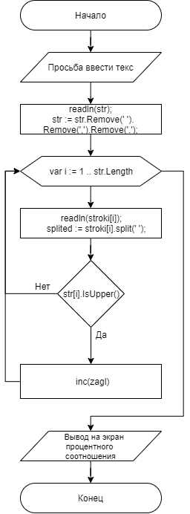

**Результаты работы программы:**

 **Вывод:** познакомилась с понятием String и выработала навыки работы с символьной информацией в языке программирования Pascal научилась использовать строки символов и множества при решении задач.